**Ejercicio 2 -- 3 Puntos**

Se desea ejecutar el algoritmo de Dijkstra sobre el siguiente di-grafo pesado, a partir del vértice “A”.

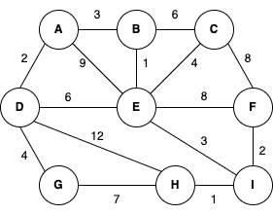

Muestre todos los pasos intermedios, indicando el orden en que se van procesando los vértices.

|  |  |  |  |  |
| --- | --- | --- | --- | --- |
| Orden en el que toma el vértice | Vértice V | Distancia (A,V) | Previo | Visitado |
| 1º | A | ~~∞~~ 0 | - | ~~0~~ 1 |
| 3º | B | ~~∞~~ 3 | A | ~~0~~ 1 |
| 7º | C | ~~∞~~ ~~9~~ 8 | ~~B~~ E | ~~0~~ 1 |
| 2º | D | ~~∞~~ 2 | A | ~~0~~ 1 |
| 4º | E | ~~∞~~ ~~9~~ ~~8~~ 4 | ~~A~~ ~~D~~ B | ~~0~~ 1 |
| 9º | F | ~~∞~~ ~~12~~ 9 | ~~E~~ I | ~~0~~ 1 |
| 5º | G | ~~∞~~ 6 | D | ~~0~~ 1 |
| 8º | H | ~~∞~~ ~~14~~ ~~13~~ 8 | ~~D~~ ~~G~~ I | ~~0~~ 1 |
| 6º | I | ~~∞~~ 7 | E | ~~0~~ 1 |

**Ejercicio 3 -- 2 Puntos**

Indicar cuál es la ordenación topológica para el siguiente grafo dirigido acíclico, utilizando la estrategia que trabaja con un recorrido DFS comenzando por el vértice A (tanto los vértices y los adyacentes se procesan en forma ascendente).

Desapilando los vértices, quedaría el siguiente orden topológico:

F A H E B I C D G

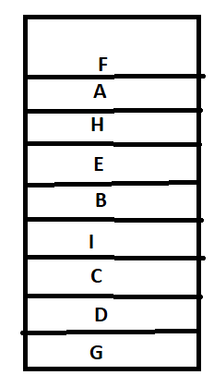

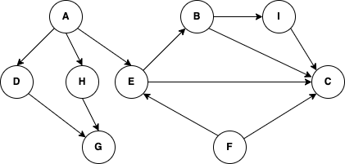

3